Звіт про результати анкетування самооцінки учнів

27. У школі оцінюють Ваші навчальні досягнення з метою:
64,9% - визначення рівня Ваших знань, умінь, навичок;
10,8% - мені невідомо, з якою метою;
16,2% - відстеження Вашого індивідуального прогресу;
8,1% - для відтворення матеріалу підручника;
0% - оцінка використовується як інструмент покарання.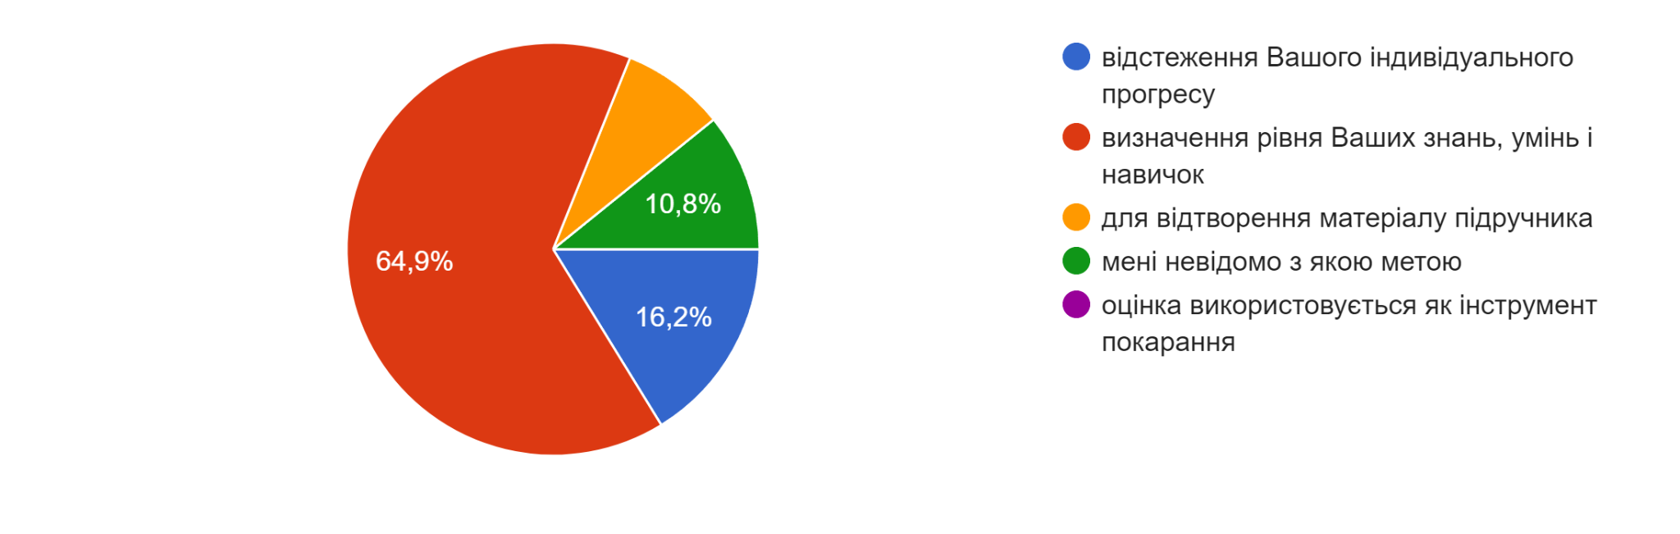28. Від кого (чого) залежать Ваші результати навчання? (можна обрати кілька варіантів відповідей):
75,7% - виключно від моєї праці та наполегливості;
29,7% - від рівня викладання;
45,9% - від моєї праці та батьків, які мотивують мене до навчання;
10,8% - від об'єктивного/необ'єктивного оцінювання моїх навчальних досягнень; 8,1% - від більш поблажливого ставлення вчителів;
5,4% - від обладнання та інтер'єру школи;
8,1% - від погодних умов;
16,2% - від моїх однокласників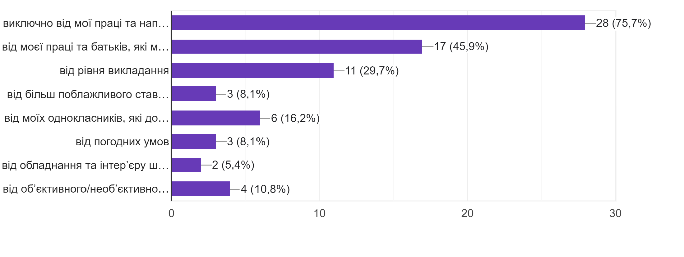29. Ваша думка вислуховується і враховується вчителями під час проведення уроків?
35,1% - враховується з окремих предметів;
54,1% - так, завжди і повною мірою враховується;
5,4% - більшість учителів нав'язують свою думку як єдину правильну;
5,4% - думка учнів практично не враховується.
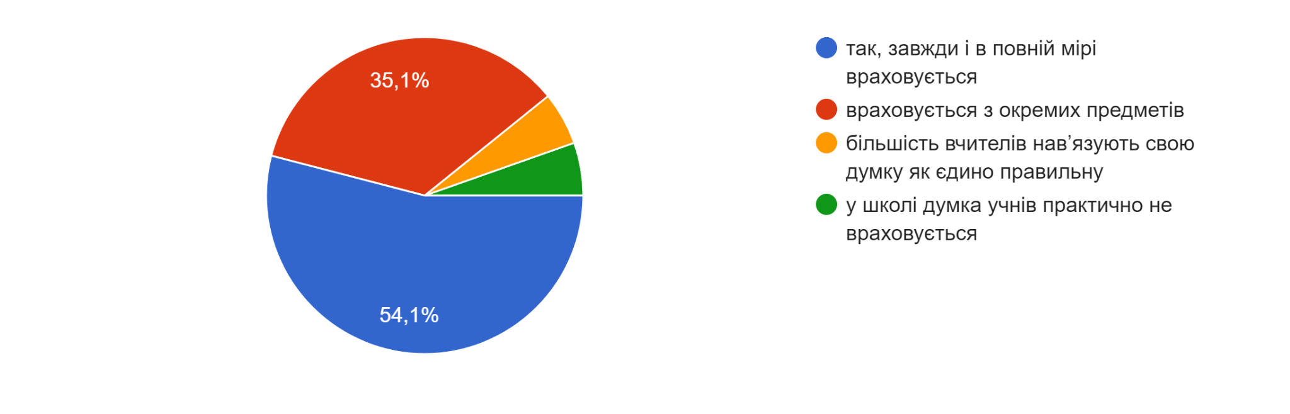30. Укажіть твердження, з яким Ви найбільше погоджуєтесь:
70,3% - я відповідально ставлюсь до навчання, усвідомлюю його важливість для подальшого життя, моя школа цю відповідальність розвиває;
13,5% - я відповідально ставлюсь до навчання, усвідомлюю його важливість для
подальшого життя, моя школа цю відповідальність розвиває;
13,5% - освітній процес у школі не сприяє відповідальному ставленню до навчання, відповідально ставлюсь до вивчення декількох предметів;
2,7% - вважаю, що школа не готує випускника до життя, тому в мене
відповідальність за результати навчання відсутня.
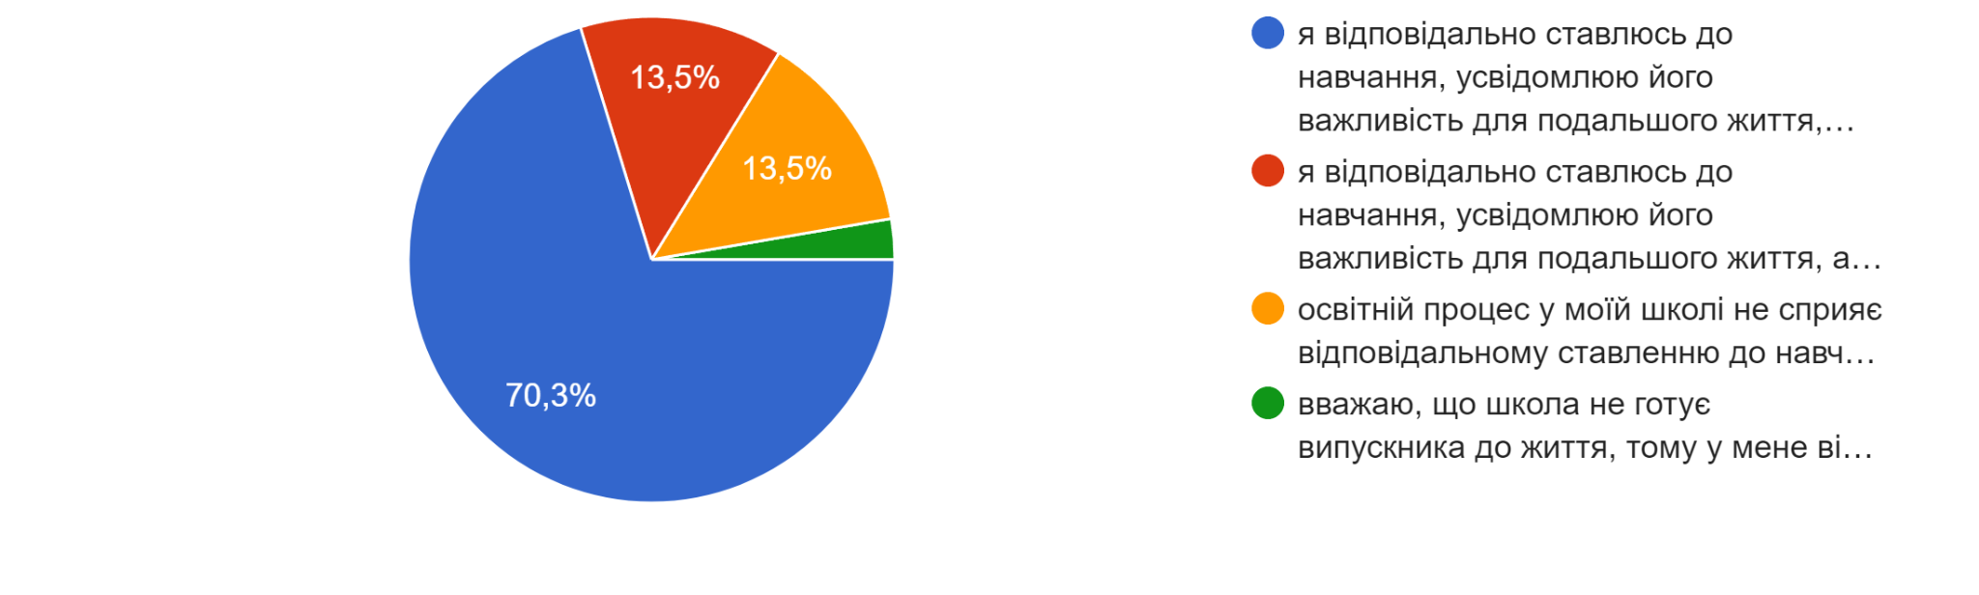31. Проводяться з Вами бесіди про важливість дотримання академічної доброчесності: неприпустимість списування та плагіату, необхідність вказувати джерела інформації, які використовуються, тощо?
40,5% - так, але нерегулярно,
0% - подібні заходи не проводилися,
59,5% - так, регулярно проводяться,
5,4% - тільки на початку навчального року;
8,1% - не розумію, про що йде мова.
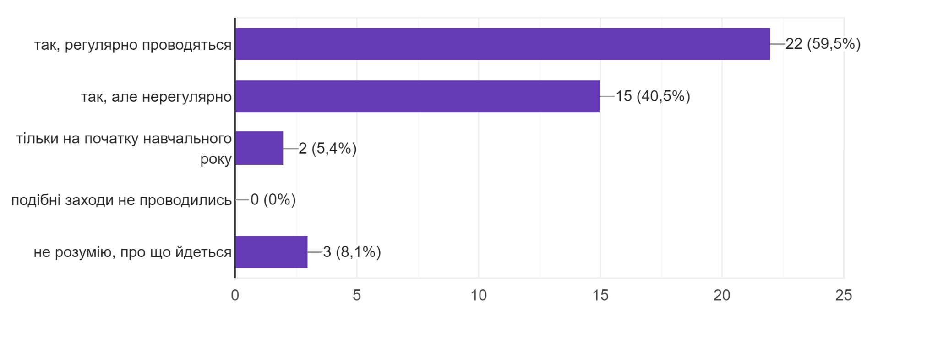32. З якою метою Ви відвідуєте бібліотеку школи? (можна обрати кілька варіантів відповідей):
48,6% -відвідую тільки для отримання необхідної літератури, підручників,
35,1% - не користуюсь шкільною бібліотекою,
29,7% - для самопідготовки, консультацій, проєктної роботи;
2,7% - відвідую під час зустрічей з письменниками, виставок учнівських робіт, іншої культурної діяльності.
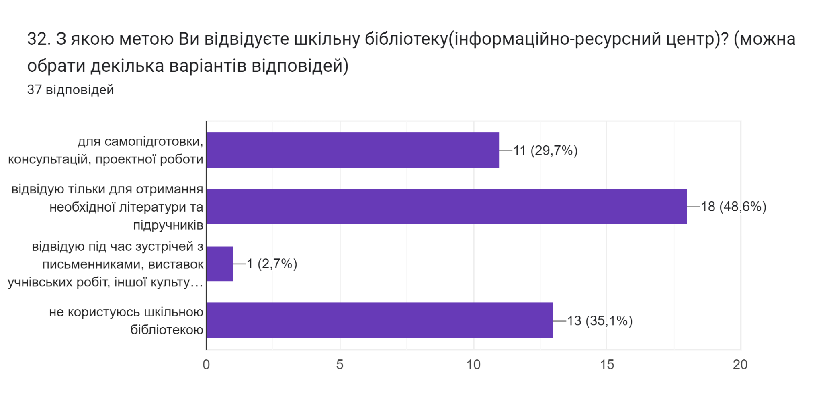33. Оберіть питання, у вирішенні яких Ви брали участь. (можна обрати кілька варіантів відповідей):
16,2% - моя думка не враховувалась щодо жодного з варіантів;
10,8% - визначення профілю навчання;
48,6% - оформлення та дизайн навчальних кабінетів та інших приміщень;
21,6% - дозвілля;
8,1% - визначення курсів за вибором факультативів;
8,1% - тематика гуртків;
10,8% - режим роботи школи;
2,7% - шкільна форма;
2,7% - не знаю;
2,7% - спорт.
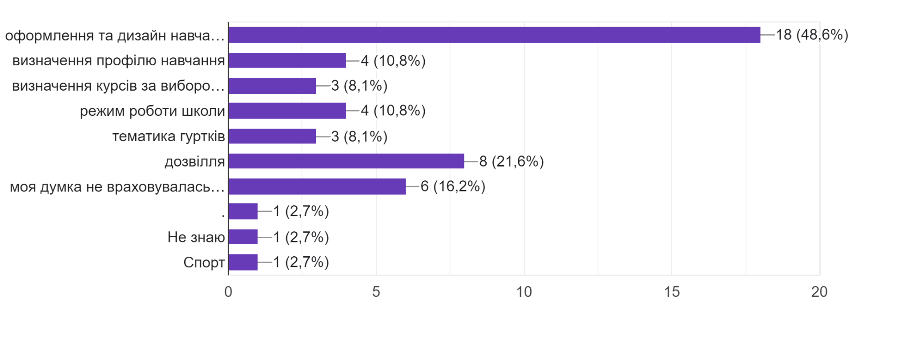34. У яких ініціативах (заходах, проєктах, подіях тощо) Ви берете участь?
- які організовуються в класі (постійно – 42%, часто – 32,8%, іноді – 25,2%, ніколи – 0%);
- які стосуються всієї школи (постійно – 20%, часто – 41,2%, іноді – 32%, ніколи – 6,8%);
- ініціативи на рівні громади, району, міста (постійно – 6,6%, часто – 25,5%, іноді – 43,2%, ніколи – 25%).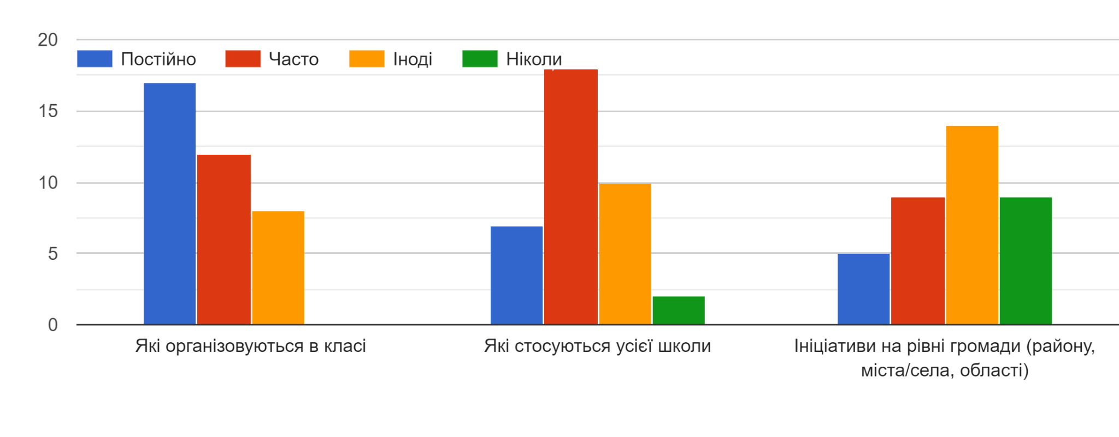35. Найчастіше участь у вищезазначених заходах Ви брали:
48,6% - за власною ініціативою,
27% - за ініціативою класного керівника,
10,8% - примусово,
6,8% - за ініціативою однокласників,
6,8% - з ініціативи школи.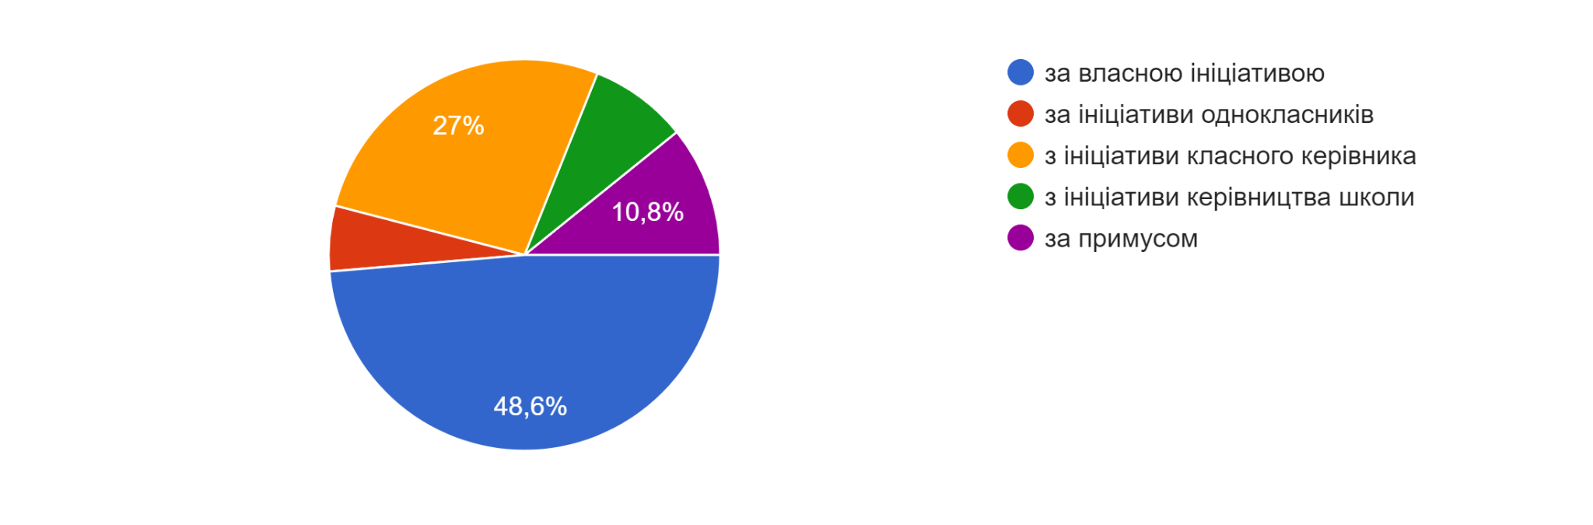36. Які позаурочні заходи організовуються у школі? (можливо обрати кілька варіантів відповіді):
73% - екскурсії,
32,4% - відвідування музеїв, вистав,
8,1% - майстер-класи,
13,5% - походи в кіно,
64,9% - пікніки на природі,
54,1% - спортивні свя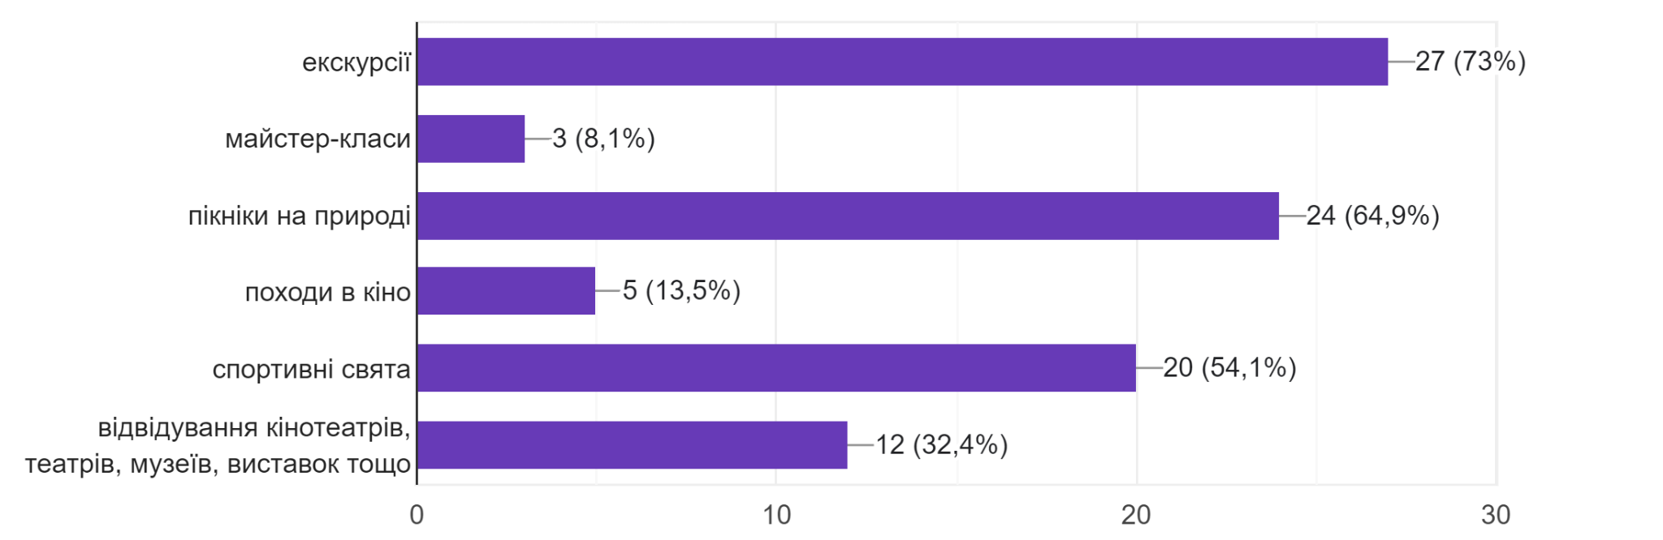37. У яких формах учителі та керівництво інформують Вас про негативне ставлення до корупції? (можна обрати кілька варіантів відповідей):
5,4% - практично не інформують,
62,2% - уроки,
56,8% - бесіди,
0% - через електронні ресурси,
18,9% - позаурочні заходи,
5,4% - бесіди із запрошенням гостей,
0% - через індивідуальну роботу
